jmx 介紹
- Jmx 是甚麼
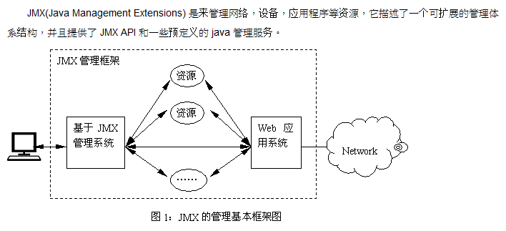
- Jmx 怎麼寫
  - 建立一個基本的interface 名子最後要是 MBean
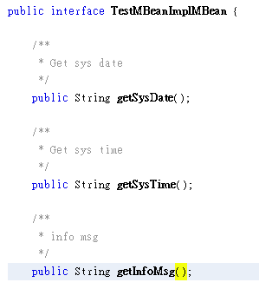
  - Class 去implement 這個interfaces
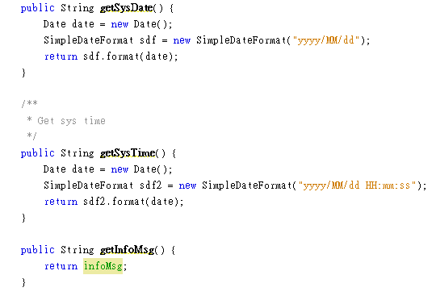
  - 建立一個agent去把這mbean 註冊到mx server上
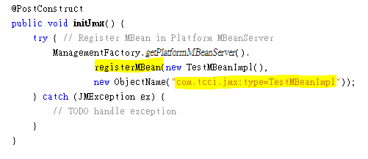
- Mbean 基本上 分成 屬性(attribute) 及 動作(operations)
基本上屬性 可以read only / read write
動作基本上 可以1.有回傳值 2.可以傳入參數 3.可以不傳入參數
PS.不過屬性基本上是在interface確立,但跟operations混在一起不好區分
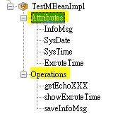
- Agent 基本上在一般範例 都是class 有main的那種
在web app中 可以是controller/façade
但可以直接拿mxbean當ejb用 且本身就有agent註冊功能
利用@PostConstruct
- 寫好的mx bean會綁到哪邊去?
會根據
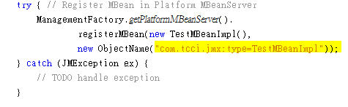
綁到
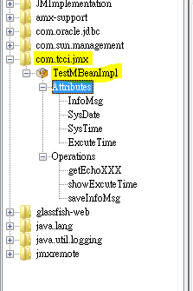
- 寫好mxbean 且註冊上去mx server之後
利用jconsole去檢視attribute時
基本上各屬性都會被觸發
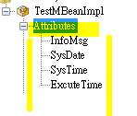
因此屬性如果動作太heavy的 不建議寫在attribute
請寫在operations
- Operations可以如何玩
- 有回傳值
- 可以傳參數進去
- 可以影響attribute屬性
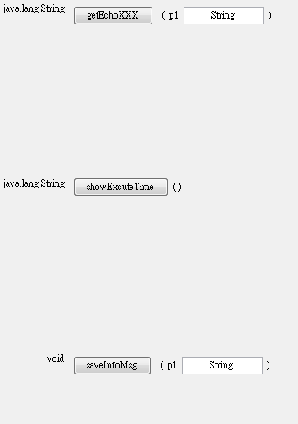
- Jmx想到的玩法有以下幾種
- Ap 反應時間 回應(故意跑一段code看秒數會不會 異常 飆高)
- Log訊息 整理
(比如說 我可以發生exception就印log
但我想知道發生幾次 去算log有點慢
這時jmx可以去把資訊整理出來 放在jmx中
)
- 觸發動作
- 最後執行時間 記錄

- Jmx attribute可以被web ap讀取
可以被AP利用
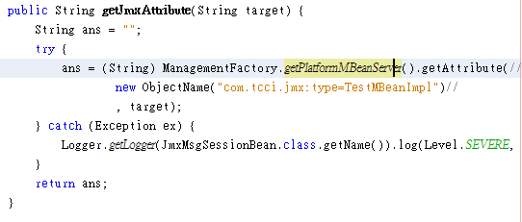
- 參考網頁
http://space.itpub.net/23071790/viewspace-701208
http://docs.oracle.com/cd/E19879-01/821-0031/gcitw/index.html
http://www.verydemo.com/demo_c89_i19460.html
http://www.ibm.com/developerworks/cn/java/j-jtp09196/index.html
- 使用netbeans 時
建立mxbean 及 impl
在impl class右鍵可以添加屬性
但如果沒有想好 介面開的不好
是無法刪除的

請直接去interface砍掉 不要的attribute/operations即可

